Contrato de Adesão do Usuário

USUÁRIO
xxxxxxxxx,
CPF: xxx xxx xxx-xx RG: xxxxxxxxx-x
Residente à (logradouro), (número), (complemento), (Bairro)
CEP: xxxxxxxx Cidade: xxxxxxxxx. Estado xx

doravante denominada USUÁRIO.

PRIME
Prime – Administradora de Cartões de Vantagens Ltda., administradora do MultiVip Vantagens, , com sede nesta Capital, na Rua Guararema, 685, São Paulo, SP, inscrita no CNPJ/MF sob n. 33.538.104/0001-03, neste ato representada por seu diretor, doravante denominado MultiVip Vantagens.
Pelo presente instrumento particular e na melhor forma de direito, de um lado o(s) Usuário(s), designado como “Usuário” e quando tratadas especificamente, designados como “Usuário (s) Dependente(s)” ou “Usuário Titular”, devidamente qualificado(s) na Ficha de Adesão que faz parte integrante deste instrumento, e têm, entre si, justo e contratado o constante deste instrumento, o qual possui caráter de adesão, cujas condições reciprocamente aceitam e outorgam, por si e seus sucessores, nos seguintes termos:
1. O MultiVip prestará ao Usuário indicações de serviços de busca de naturezas diversas, tais como consultas médicas, exames e serviços de diagnose e terapia, serviços de salões de beleza, academias, clínicas veterinárias, pet shops, oficinas mecânicas, barbeiros, farmácias e outros, com descontos consistentes por meio da implantação, manutenção e operação de sistema de informação e busca, através do site www.multivipvantagens.com.br.
Os serviços médicos, laboratórios e clínicas, academias, farmácias e outros, designados como “Participantes”, estarão devidamente registrados e habilitados no Conselho Regional de Medicina, Conselho Regional de Farmácia ou cadastrados nos respectivos órgãos oficiais de controle da categoria, quando exigido;
Ao Usuário será franqueado o acesso às informações dos Participantes contidas no site acima referenciado, tais como natureza dos serviços, especialidades, endereço e telefone(s) para contato e/ou agendamento, para atendimento médico e prestação de serviços nas diversas áreas, a preços pré-estabelecidos ou com descontos sobre a tabela particular do Participante, condições estas disponíveis para ciência prévia do Usuário;
1.1 Estão expressamente excluídos da oferta de Serviços de que trata o presente instrumento:
a) os atendimentos de internação hospitalar, exames e procedimentos que necessitem de internação hospitalar;
b) as internações eletivas, e de urgência e emergência;
c) os materiais, medicamentos e taxas hospitalares;
d) os atendimentos de urgência e emergência.
1.2. Será cobrado, a título de manutenção dos serviços de emissão da carteira de identificação, seja física ou eletrônica, manutenção das informações, busca e manutenção dos contratos com a rede de Participantes, negociação de preços e tabelas com a rede de participantes e atendimento ao Usuário, o valor da anuidade conforme descrito na Ficha de Adesão, parte integrante do Contrato.
Fica sob responsabilidade do Usuário Titular deste contrato, o pagamento das taxas de adesão e das parcelas de todos os dependentes que incluir.
A Anuidade será reajustada pela variação anual do INPC (Índice Nacional de Preços ao Consumidor) ou o valor da Anuidade para novas adesões ao sistema MultiVip.
1.3. Será(ão) considerado(s) Usuário(s) Dependente(s) do Usuário Titular:
a) esposa(o) ou companheiro(a);
b) filhos, naturais ou adotados, e enteados, solteiros ou casados, de qualquer idade;
c) dependentes econômicos, assim considerados pela legislação do imposto de renda;
d) irmãos, genros, noras, netos, cunhado (a) e sobrinhos;
e) pai ou padrasto e mãe ou madrasta;
f) amigos ou vizinhos.
2. Para a inclusão de novos dependentes:
O Usuário Titular deverá acessar o site www.multivipvantagens.com.br, preencher a Ficha de Adesão, indicar/identificar o(s) Usuário(s) Dependente(s), ler e manifestar concordância com relação às disposições contratuais e por fim pagar a Anuidade.
3. Para acesso aos Participantes:
3.1. Ao eleger o Participante de sua preferência, dentre aqueles relacionados pelo site do MultiVip, o Usuário poderá agendar o dia e o horário por meio dos canais informados pelo MultiVip e, no ato do atendimento, apresentar a carteira de identificação da MultiVip válida e documento oficial com foto, bem como efetuar o pagamento pelo serviço agendado diretamente ao Participante;
O Usuário compromete-se a respeitar as datas e os horários dos agendamentos dos Serviços, sempre comunicando eventual ausência, com antecedência mínima de vinte e quatro horas.
Caso não possa comparecer, o Usuário concorda e declara estar ciente de que, duas faltas ou atrasos injustificados, no mesmo mês ou seis faltas/atrasos injustificados, ao longo de seis meses consecutivos, ensejará a notificação sobre seu processo de exclusão do Cartão MultiVip, podendo o Usuário se manifestar no período de 30 dias, para justificar sua falta. Na falta da justificativa formal o MultiVip providenciará sua exclusão/rescisão do contrato, sem direito a qualquer reparação.
4. O MultiVip se compromete a integrar e manter atualizada a relação de Participantes e respectivos endereços e telefones de contato, no site www.multivipvantagens.com.br;
5. Fica assegurado ao MultiVip o direito de promover adequação na relação de Participantes, ampliando ou diminuindo o respectivo contingente, sem aviso ou notificação prévia ao Usuário, sempre observando, porém, a legítima inscrição dos Participantes nos respectivos órgãos reguladores/fiscalizadores.
6. Os Participantes do sistema atenderão o Usuário em datas e horários agendados, nos endereços em que estejam profissionalmente estabelecidos, nas condições pré-ajustadas com o MultiVip.
6.1. Os valores dos Serviços a serem prestados pelos Participantes poderão sofrer reajustes periodicamente, de acordo com a negociação realizada com a MultiVip.
6.2. Os valores das consultas médicas ou serviços poderão ser verificados pelo Usuário por meio de contato com o MultiVip ou diretamente no estabelecimento, por ocasião do agendamento.
6.2.1. Os valores dos demais Serviços com a modalidade “descontos” contemplados neste contrato poderão ser consultados na relação dos respectivos Participantes ou no momento do agendamento quando for o caso.
7. Os Participantes atenderão o Usuário e prestarão o Serviço de acordo com a sua especialização ou sua habilitação funcional e legal, observados os padrões estabelecidos pelos órgãos da classe e instituições de fiscalização profissional.
8. O Usuário se declara ciente de que a presente prestação de serviços viabiliza a indicação de Participantes que realizam Serviços menos complexos, estando excluídos todos e quaisquer serviços de saúde de URGÊNCIA ou EMERGÊNCIA, procedimentos cirúrgicos ou não que dependam de internação e os demais relacionados na cláusula 1.1. ainda que eventualmente indicados/ministrados pelo Participante, no atendimento.
8.1. O Usuário declara expressa ciência de que todos os Serviços a serem agendados deverão ser pagos diretamente para os Participantes, no ato do atendimento/serviço prestado.
8.2. Os recibos de pagamento dos honorários/serviços prestados deverão ser solicitados pelo Usuário diretamente aos Participantes, no momento do pagamento.
9. Os Usuários declaram estar ciente de que o MultiVip NÃO É UM CONVÊNIO, SEGURO OU PLANO DE SAÚDE, portanto, pelos serviços ora contratados, o Usuário NÃO DESFRUTARÁ, GRATUITAMENTE, DAS CONSULTAS MÉDICAS, DOS EXAMES E DOS DEMAIS SERVIÇOS, OU MESMO DE COBERTURA, TOTAL OU PARCIAL, DE EVENTUAIS PROCEDIMENTOS MÉDICOS EMPREGADOS NO ATENDIMENTO, declarando ainda estar ciente de que as Anuidades cobradas pelo MultiVip referem-se à taxa de adesão e manutenção, conferindo ao Usuário unicamente o direito ao acesso às informações e busca por médicos/laboratórios/clínicas/Academias e outros serviços.
O Contratante se declara esclarecido e de acordo com as cláusulas do presente contrato, bem como está ciente que cartão de desconto não é um Convênio, Seguro ou Plano de Saúde, não garante e não se responsabiliza pelos serviços oferecidos e pelo pagamento das despesas, nem assegura desconto em todos os serviços obrigatoriamente garantidos por plano de saúde. Tudo o que o cliente usar ou comprar será por ele pago ao prestador, assegurando-se apenas os preços ou descontos que constam na relação de empresas e serviços conveniados disponibilizados.
10. O Usuário Titular, na qualidade de contratante, além de responsável pelo pagamento das Anuidades, das consultas, dos exames e todos os demais procedimentos e/ou serviços de que se utilizar, fica solidariamente responsável pelos prejuízos ou honorários não pagos pelo(s) Usuário(s) Dependente(s).
11. O Usuário se declara ciente, desde já, de que o MultiVip não se responsabilizará pela qualidade ou resultados dos Serviços prestados pelos Participantes do sistema do MultiVip, respondendo tais Participantes, pessoalmente ou através de seus representantes legais, se o caso, de forma direta e em caráter exclusivo, pelas orientações acerca de diagnósticos e tratamentos, em razão de não haver nenhuma relação de emprego, trabalho, sociedade ou associação, entre os Participantes constantes da relação disponibilizada pelo MultiVip.
12. O MultiVip não submete o Usuário Titular ou o(s) Usuário (s) Dependente(s) a limites de idade para inscrição, prazos de carência ou limites de utilização dos serviços.
13. O prazo de duração do presente contrato é de um ano, contado da data da adesão, pelo Usuário Titular, renovável automaticamente pelo mesmo prazo, mediante o pagamento da nova Anuidade, e assim sucessivamente.
14. Caso haja opção do Usuário de suspender o contrato, os valores pagos não serão devolvidos.
15. A renovação automática do contrato e a consequente continuidade na prestação de serviços pelo MultiVip, ficam condicionadas ao efetivo pagamento da nova Anuidade, nos termos tratados no presente instrumento.
16. O não pagamento da Anuidade de renovação do contrato, após 30 (trinta) dias do vencimento, implicará na imediata rescisão contratual e suspensão/bloqueio dos serviços ao Usuário Titular bem como ao(s) Usuário(s) Dependente(s), sendo desnecessária notificação prévia.
16.1. O não recebimento do aviso de cobrança da Anuidade, até a data do vencimento, em nenhuma hipótese será motivo para o atraso ou o não pagamento, devendo o Usuário Titular, em caso de atraso no envio do boleto, contatar o MultiVip, que providenciará a sua emissão, via e-mail.
17. Caso o MultiVip venha agregar/implementar novos serviços aos ora prestados, será comunicado por meio de aditivo e pagamento proporcional do serviço acrescido, por parte do(s) Usuário(s).
18. Se o Usuário Titular não aceitar o novo pacote de serviços, referido na cláusula 17, terá o direito de prosseguir usufruindo os serviços contratados até o término da vigência contratual, não ocorrendo, porém, nesta hipótese, a renovação automática do contrato, que somente será possível mediante a adesão ao novo sistema.
19. A violação a quaisquer dos termos ajustados no presente contrato, por qualquer das partes, implicará em sua rescisão, sem necessidade de aviso ou notificação prévia, sujeitando a parte infratora à responsabilização por eventuais danos causados, a serem apurados oportunamente.
20. A rescisão contratual decorrente de infringência às normas ora ajustadas ou a falta de renovação por parte do Usuário Titular afetará todo o contrato, estendendo os seus efeitos ao(s) Usuário(s) Dependente(s), devendo os últimos, havendo interesse na continuidade da utilização dos serviços e desde que não tenham concorrido nos atos que eventualmente ensejaram a exclusão do Usuário Titular, buscar contratação autônoma junto ao MultiVip.
21. A inobservância dos termos contratuais por parte do(s) Usuário(s) Dependente(s), implicará na sua exclusão do grupo, permanecendo vinculado(s) ao MultiVip os demais dependentes e o Usuário Titular, desde que não tenham concorrido na(s) falta(s) cometida(s) pelo(s) excluído(s).
22. O Usuário se obriga a providenciar, toda e qualquer alteração em seus dados cadastrais, em especial o endereço para correspondência, ficando ciente de que, ao aderir aos termos do presente contrato, os seus dados de identificação e assim como de seus dependentes, ficam automaticamente cobertos pelo sigilo e confidencialidade, ressalvadas as ordens judiciais, e a utilização dos dados cadastrais, inclusive junto a terceiros, pelo MultiVip, para fins do presente contrato, com o que, desde já, concorda e autoriza o Usuário.
23. A tolerância ou transigência de qualquer das partes quanto ao cumprimento das obrigações contratuais da outra, serão considerados atos de mera liberalidade, que não poderão ser invocados pela parte inadimplente e não acarretam a renúncia ou modificação dos termos ora pactuados, que permanecerão integralmente válidos para todos os fins de direito.
24. O não retorno deste contrato assinado eletronicamente pelo Usuário Titular no prazo de 15 (quinze dias) a contar do recebimento em seu e-mail cadastrado na ficha de inscrição, será interpretado como desistência de sua Adesão ao MultiVip.
Além do Usuário Titular, serão desconsiderados também todos os demais dependentes que por ventura tenham sido inscritos para receber o cartão.
25. O Usuário dá o seu consentimento para o compartilhamento de dados, de acordo com o artigo 5º, XII e 7, I e § 5º da LGPD.

26. Todos os signatários deste contrato expressam ciência de que o MultiVip, a seu critério, poderá se valer de meios eletrônicos, legalmente amparados, e de propriedade de terceiros, para assinatura e armazenamento (arquivo) dos documentos de adesão. Declaram ainda que o assinam após a leitura e ciência de todo o seu conteúdo e anexo, independentemente de rubricar cada uma de suas páginas,

E assim, por estarem as partes justas e contratadas, ao preencher a Ficha de Adesão que integra o presente instrumento, o Usuário Titular declara a ciência e irrestrita concordância com todas as cláusulas dispostas no presente instrumento particular de contrato de prestação de serviços de informações e busca para atendimento, bem como para acesso aos demais serviços prestados por laboratórios e clínicas a preços especiais, aderindo a todos os seus termos e condições, declarando, por fim, reiteradamente, que compreendeu que o MultiVip NÃO É PLANO DE SAÚDE.
27. As partes elegem o Foro de São Paulo para dirimir as dúvidas oriundas do presente contrato.

E por terem assim convencionado e estarem justas e acordadas, as partes firmam o presente contrato em 2 (duas) vias de igual teor e forma, mas para um só efeito, depois de lido e achado conforme.

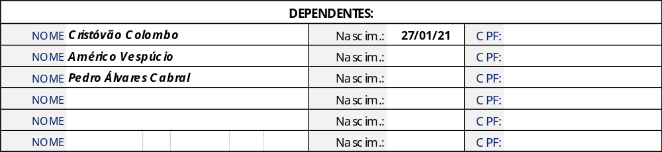
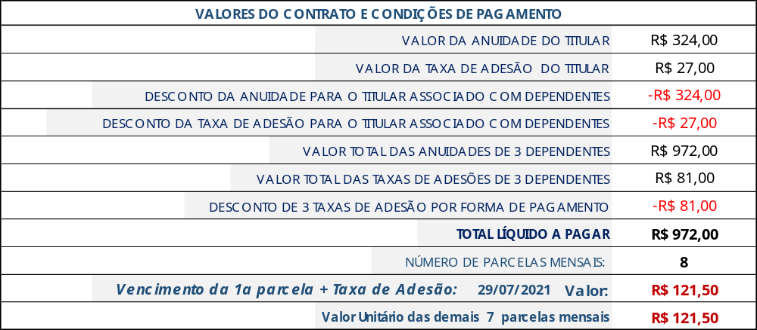

XXXX, ______de _______________2021.

____________________________________ ____________________________________
Usuário titular Prime Admin. Cartões de Vantagens Ltda
RG MultiVip Vantagens
CPF CNPJ: 33.538.104/0001-03

